 บันทึกข้อความ

**ส่วนราชการ** สำนักปลัด อบต. องค์การบริหารส่วนตำบลประจันตคาม โทร. 0 37291809

##### **ที่** ปจ 61901/ - **วันที่** มีนาคม 2565

**เรื่อง** รายงานผลการดำเนินการมาตรการส่งเสริมคุณธรรมและความโปร่งใส ขององค์การบริหารส่วนตำบลประจันตคาม ประจำปีงบประมาณ พ.ศ. 2565

**เรียน** นายกองค์การบริหารส่วนตำบลประจันตคาม

**1. เรื่องเดิม**

ตามที่ สำนักงาน ป.ป.ช. ได้แจ้งแนวทางการประเมินคุณธรรมและความโปร่งใสในการดำเนินงานของหน่วยงานภาครัฐในปี ๒๕๖5 ข้อ O๔๒ มาตรการการส่งเสริมคุณธรรมและความโปร่งใส ในหน่วยงาน โดยแสดงการวิเคราะห์ผลประเมินคุณธรรมและความโปร่งใสในการดำเนินงานของหน่วยงานภาครัฐในปี พ.ศ. ๒๕๖4 โดยวิเคราะห์ประเด็นที่เป็นข้อบกพร่อง หรือจุดอ่อนที่ต้องแก้ไขโดยเร่งด่วนประเด็นที่จะต้องพัฒนาให้ดียิ่งขึ้นมีมาตรการเพื่อขับเคลื่อนการส่งเสริมคุณธรรมและความโปร่งใสให้ดีขึ้น นั้น

**2. ข้อเท็จจริง**

องค์การบริหารส่วนตำบลประจันตคาม ได้ดำเนินการวิเคราะห์ผลการประเมินคุณธรรมและความโปร่งใสในการดำเนินงานของหน่วยงานภาครัฐในปี พ.ศ. ๒๕๖4 เพื่อนำมาวิเคราะห์ประเด็นที่เป็นข้อบกพร่องหรือจุดอ่อนที่ต้องแก้ไขโดยเร่งด่วน เพื่อขับเคลื่อนการส่งเสริมคุณธรรมและความโปร่งใสให้ดีขึ้นในปี 2565 และได้จัดทำรายงานผลการดำเนินการมาตรการส่งเสริมคุณธรรมและความโปร่งใส ขององค์การบริหารส่วนตำบลประจันตคาม ประจำปีงบประมาณ พ.ศ. 2565 เสร็จเรียบร้อยแล้ว

**3. ข้อพิจารณา**

3.1 เห็นควรพิจารณาให้ความเห็นชอบรายงานผลการดำเนินการมาตรการส่งเสริมคุณธรรมและความโปร่งใส ขององค์การบริหารส่วนตำบลประจันตคาม ประจำปีงบประมาณ พ.ศ. 2565

3.2 เห็นควรเผยแพร่ผลการดำเนินงานดังกล่าวฯ ทางเว็บไซต์องค์การบริหารส่วนตำบลประจันตคาม เพื่อประชาสัมพันธ์ให้ประชาชนได้ทราบและแจ้งหัวหน้าส่วนราชการทุกส่วนภายในเพื่อแจ้งพนักงานเทศบาลและพนักงานจ้างในสังกัดเพื่อทราบต่อไป

จึงเรียนมาเพื่อโปรดพิจารณา

(นางธัญยธรณ์ บัวทอง)

หัวหน้าสำนักปลัด

**ความเห็นปลัดองค์การบริหารส่วนตำบล**............................................................................................................................................................................................................................................................................................................................................................

(นางสาวพวงทอง อำนวยสมบัติ)

ปลัด องค์การบริหารส่วนตำบล

-2-

**ความเห็น/คำสั่งนายกองค์การบริหารส่วนตำบลประจันตคาม**

..............................................................................................................................................................................

..............................................................................................................................................................................

(นายนัฐพล เดชสุภา)

นายกองค์การบริหารส่วนตำบลประจันตคาม

**.......................พิมพ์**



**รายงานผลการดำเนินการมาตรการส่งเสริมคุณธรรมและความโปร่งใส**

**ขององค์การบริหารส่วนตำบลประจันตคาม ประจำปีงบประมาณ พ.ศ. 2565**

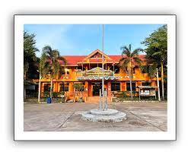

**โดย**

**สำนักปลัดองค์การบริหารส่วนตำบล**

**องค์การบริหารส่วนตำบลประจันตคาม**

**อำเภอประจันตคาม จังหวัดปราจันบุรี**

**รายงานผลการดำเนินการมาตรการส่งเสริมคุณธรรมและความโปร่งใส**

**ขององค์การบริหารส่วนตำบลประจันตคาม ประจำปีงบประมาณ พ.ศ. 2565**

ตามที่ได้ดำเนินการวิเคราะห์ผลการประเมิน ITA ขององค์การบริหารส่วนตำบลประจันตคาม ปีงบประมาณ พ.ศ. 2564 และได้กำหนดมาตรการ/แนวทางในการส่งเสริมคุณธรรมและความโปร่งใสขององค์กรปกครองส่วนท้องถิ่นในปีงบประมาณ พ.ศ. 2565 โดยได้มีการดำเนินการขับเคลื่อนมาตรการส่งเสริมคุณธรรมและความโปร่งใสขององค์กรปกครองส่วนท้องถิ่น ประจำปีงบประมาณ พ.ศ. 2565 ตังต่อไปนี้

|  |  |  |  |  |  |
| --- | --- | --- | --- | --- | --- |
| **มาตรการ** | **วิธีการดำเนินการ** | **ผู้รับผิดชอบ** | **ระยะเวลา** | **ผลการดำเนินการ** | **ข้อเสนอแนะ** |
| 1. แต่งตั้งคณะทำงาน/คณะกรรมการเพื่อสนับสนุนการประเมินคุณธรรมและความโปร่งใส (ITA) ในการดำเนินงานขององค์การบริหารส่วนตำบลประจันตคาม ประจำปีงบประมาณ  พ.ศ. 2565 | - จัดทำคำสั่งแต่งตั้งคณะทำงาน/คณะกรรมการเพื่อสนับสนุนการประเมินคุณธรรมและความโปร่งใส (ITA) ในการดำเนินงานขององค์การบริหารส่วนตำบลประจันตคามประจำปีงบประมาณ พ.ศ. 2565 | สำนักปลัด | ม.ค. 2565 | - มีคำสั่งแต่งตั้งคณะทำงาน/คณะกรรมการ พร้อมแจ้งเวียนคณะทำงาน/คณะกรรมการทราบ  - คณะทำงาน/คณะกรรมการปฏิบัติหน้าที่สนับสนุนการประเมินคุณธรรมและความโปร่งใส (ITA) ในการดำเนินงานขององค์การบริหารส่วนตำบลประจันตคาม ประจำปีงบประมาณ  พ.ศ. 2565 | - หากมีบุคลากรบรรจุ/โอน/ย้าย หรือมีผู้บริหารท้องถิ่นและสมาชิกสภาท้องถิ่น  เข้ามาในหน่วยงาน ควรให้สำนักปลัดแจ้งให้ทราบถึงมาตรการต่างๆ ของหน่วยงาน |
| 2. ส่งเจ้าหน้าที่เข้าร่วมอบรมสัมมนาแนวทางการยกระดับผลการประเมิน ITA | - ส่งเจ้าหน้าที่เข้าร่วมอบรมสัมมนาแนวทางการยกระดับผลการประเมิน ITA | สำนักปลัด | ม.ค. – มี.ค. 2565 | - เจ้าหน้าที่ได้เข้าร่วมการอบรมสัมมนาแนวทางการยกระดับผลการประเมิน ITA และรายงานผลให้ผู้บริหารทราบ | - เห็นควรถ่ายทอดความรู้ที่ได้ทราบจากการอบรมสัมมนาฯให้พนักงาน อบต.ด้วย |

-2-

|  |  |  |  |  |  |
| --- | --- | --- | --- | --- | --- |
| **มาตรการ** | **วิธีการดำเนินการ** | **ผู้รับผิดชอบ** | **ระยะเวลา** | **ผลการดำเนินการ** | **ข้อเสนอแนะ** |
| 3. กิจกรรมประกาศนโยบายต่อต้านการรับสินบน ของขวัญ ของที่ระลึก ของกำนัล หรือประโยชน์อื่นใด (No Gift Policy) ประจำปีงบประมาณ พ.ศ. 2565 | - จัดกิจกรรมประกาศนโยบายต่อต้านการรับสินบน ของขวัญ ของที่ระลึก ของกำนัล หรือประโยชน์อื่นใด (No Gift Policy) ประจำปีงบประมาณ พ.ศ. 2565 | สำนักปลัด | ม.ค. – มี.ค. 2565 | - จัดกิจกรรม และรายงานผลการจัดกิจกรรม ประกาศนโยบายต่อต้านการรับสินบน ของขวัญ ของที่ระลึก ของกำนัล หรือประโยชน์อื่นใด (No Gift Policy) ประจำปีงบประมาณ พ.ศ. 2565 ต่อผู้บริหาร อำเภอ จังหวัดทราบ | - ควรถือปฏิบัติอย่างเคร่งครัด |
| 4. กิจกรรมประกาศ  เจตจำนงสุจริตในการปฏิบัติราชการขององค์การบริหารส่วนตำบลประจันตคาม ประจำปีงบประมาณ พ.ศ. 2565 | - จัดทำประกาศเจตจำนงสุจริตในการปฏิบัติราชการของเทศบาลตำบล  กรอกสมบูรณ์ ประจำปีงบประมาณ พ.ศ. 2565  - ผู้บริหารสูงสุดมอบนโยบายเจตจำนงสุจริตในการปฏิบัติราชการขององค์การบริหารส่วนตำบลประจันตคาม ประจำปีงบประมาณ พ.ศ. 2565 | สำนักปลัด | ม.ค. – มี.ค. 2565 | - มีการจัดทำประกาศเจตจำนงสุจริตในการปฏิบัติราชการของเทศบาลตำบล  กรอกสมบูรณ์ ประจำปีงบประมาณ  พ.ศ. 2565  - จัดประชุมชี้แจงแนวทางปฏิบัติ  โดยมีบุคลากร  เข้าร่วมประชุมทุกคน  - ผู้บริหาร ข้าราชการ พนักงาน อบต.ประจันตคามถือปฏิบัติอย่างเคร่งครัด | - หากพบปัญหาอุปสรรคในการดำเนินงาน  ให้รายงานผู้บังคับบัญชาตามลำดับ  ต่อไป |

-3-

|  |  |  |  |  |  |
| --- | --- | --- | --- | --- | --- |
| **มาตรการ** | **วิธีการดำเนินการ** | **ผู้รับผิดชอบ** | **ระยะเวลา** | **ผลการดำเนินการ** | **ข้อเสนอแนะ** |
| 5. กิจกรรมการติดป้ายประชาสัมพันธ์ กรณีพบเห็นการทุจริต | - จัดกิจกรรมแสดงเจตจำนงในการต่อต้านการทุจริต  - จัดกิจกรรมการติดป้ายประชาสัมพันธ์ กรณีพบเห็นการทุจริต | สำนักปลัด | มี.ค. 2565 | - จัดกิจกรรมแสดงเจตจำนงในการต่อต้านการทุจริต  - ดำเนินการ  ติดป้าย  ประชาสัมพันธ์ กรณีพบเห็นการทุจริตในเขตอบต.  - รายงานผลการจัดกิจกรรมต่อผู้บริหารทราบ | - |
| 6. มาตรการเผยแพร่ข้อมูลการจัดซื้อจัดจ้าง | - ดำเนินการเผยแพร่ข้อมูลผลการจัดซื้อ  จัดจ้างเว็บไซต์ขององค์การบริหารส่วนตำบลประจันตคาม | กองคลัง | ตลอดปี 2565 | - ดำเนินการเผยแพร่ข้อมูลผลการจัดซื้อ  จัดจ้างเว็บไซต์ขององค์การบริหารส่วนตำบลประจันตคาม  - รายงานผลการดำเนินงานให้ผู้บริหารทราบ | - |
| 7.ประชุมชี้แจงในการลงตอบผู้มีส่วนได้เสียภายในในการลงการให้ไปอบรมของผู้บริหาร | ประชุมพนักงาน | สำนักปลัด | ตลอดปี | รายงานการประชุม |  |

**ภาคผนวก**

**ผลการดำเนินการมาตรการส่งเสริมคุณธรรมและความโปร่งใส**

**ขององค์การบริหารส่วนตำบลประจันตคาม ประจำปีงบประมาณ พ.ศ. 2565**

**ประมวลภาพกิจกรรม**

**ประกาศเจตจำนงสุจริตในการปฏิบัติราชการขององค์การบริหารส่วนตำบลประจันตคาม**

**ประจำปีงบประมาณ พ.ศ. 2565**

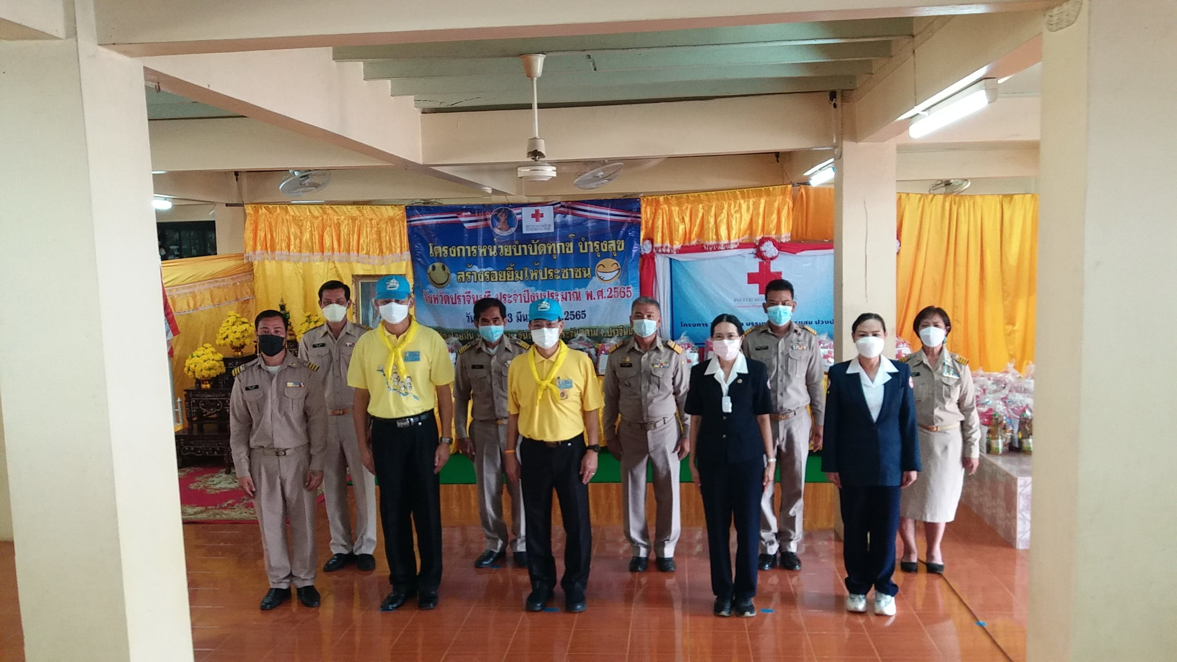

**ประมวลภาพกิจกรรม**

**ประกาศเจตจำนงสุจริตในการปฏิบัติราชการขององค์การบริหารส่วนตำบลประจันตคาม**

**ประจำปีงบประมาณ พ.ศ. 2565**

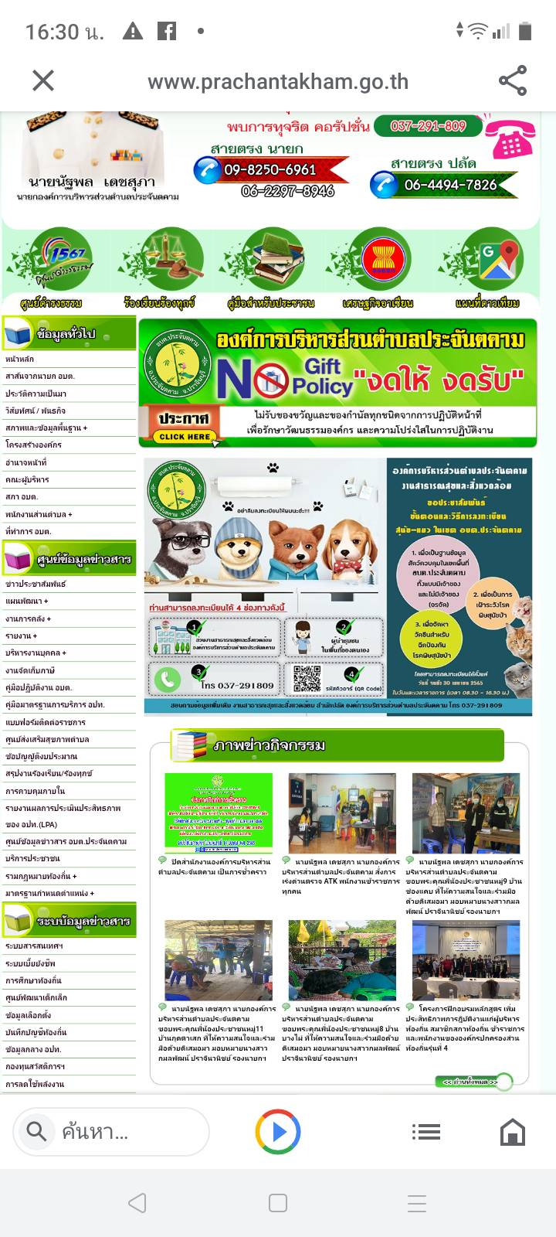

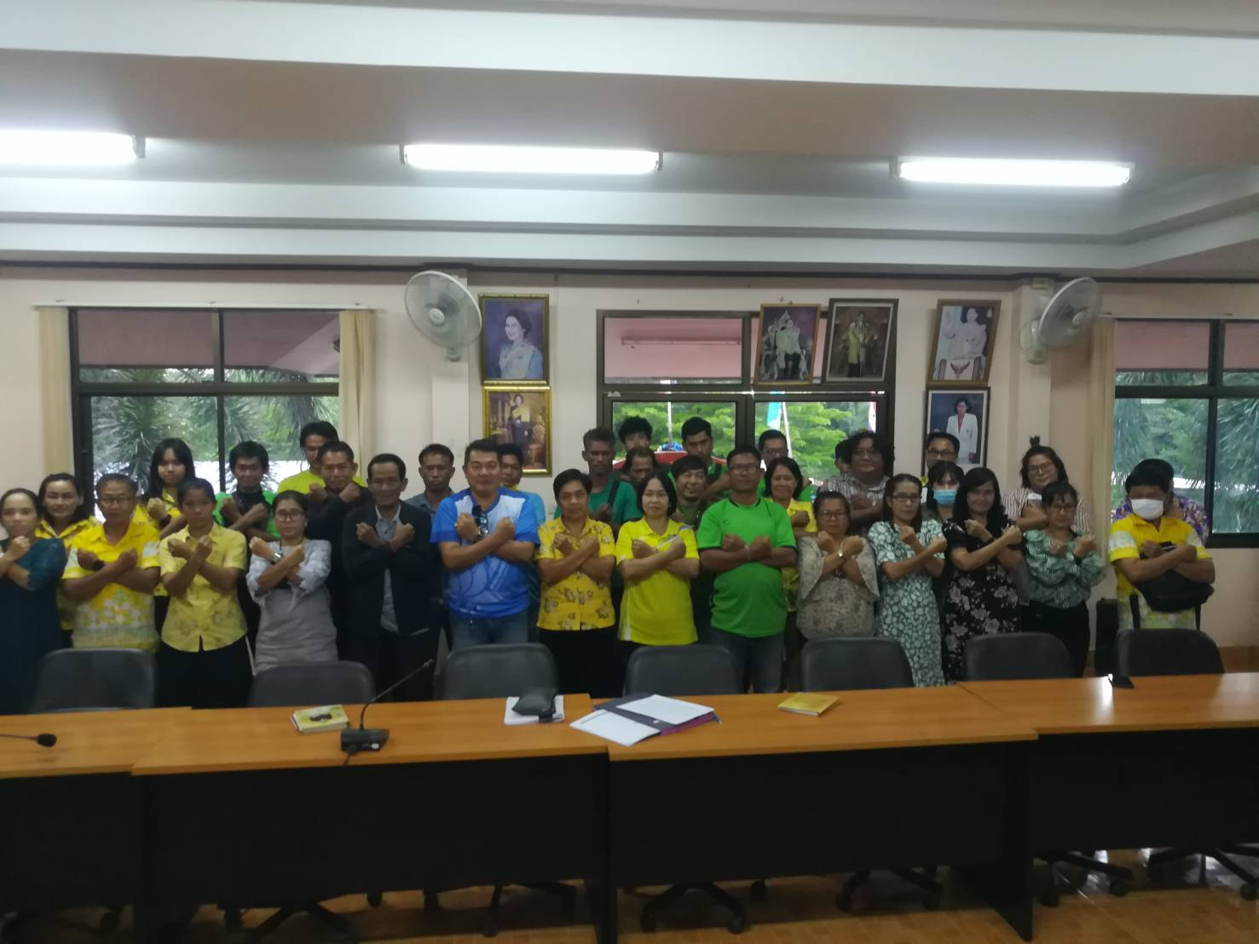

**ประมวลภาพกิจกรรม**

**การติดป้ายประชาสัมพันธ์ กรณีพบเห็นการทุจริต ประจำปี พ.ศ. 2565**



**ประมวลภาพกิจกรรม**

**เผยแพร่ข้อมูลการจัดซื้อจัดจ้าง**

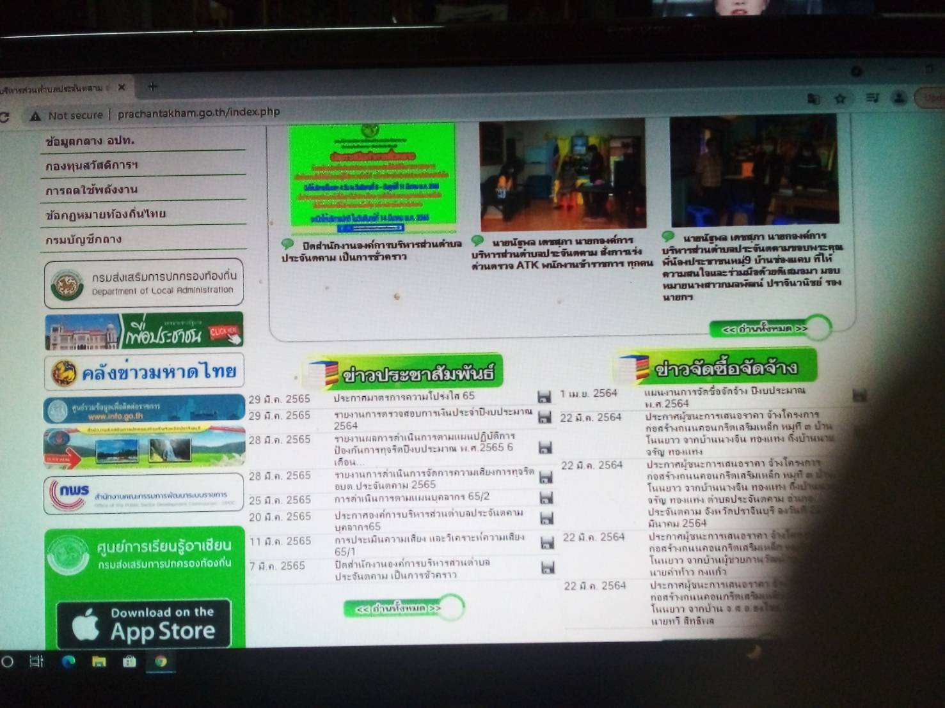

**ประมวลภาพกิจกรรม**

**เผยแพร่ข้อมูลการจัดซื้อจัดจ้าง**

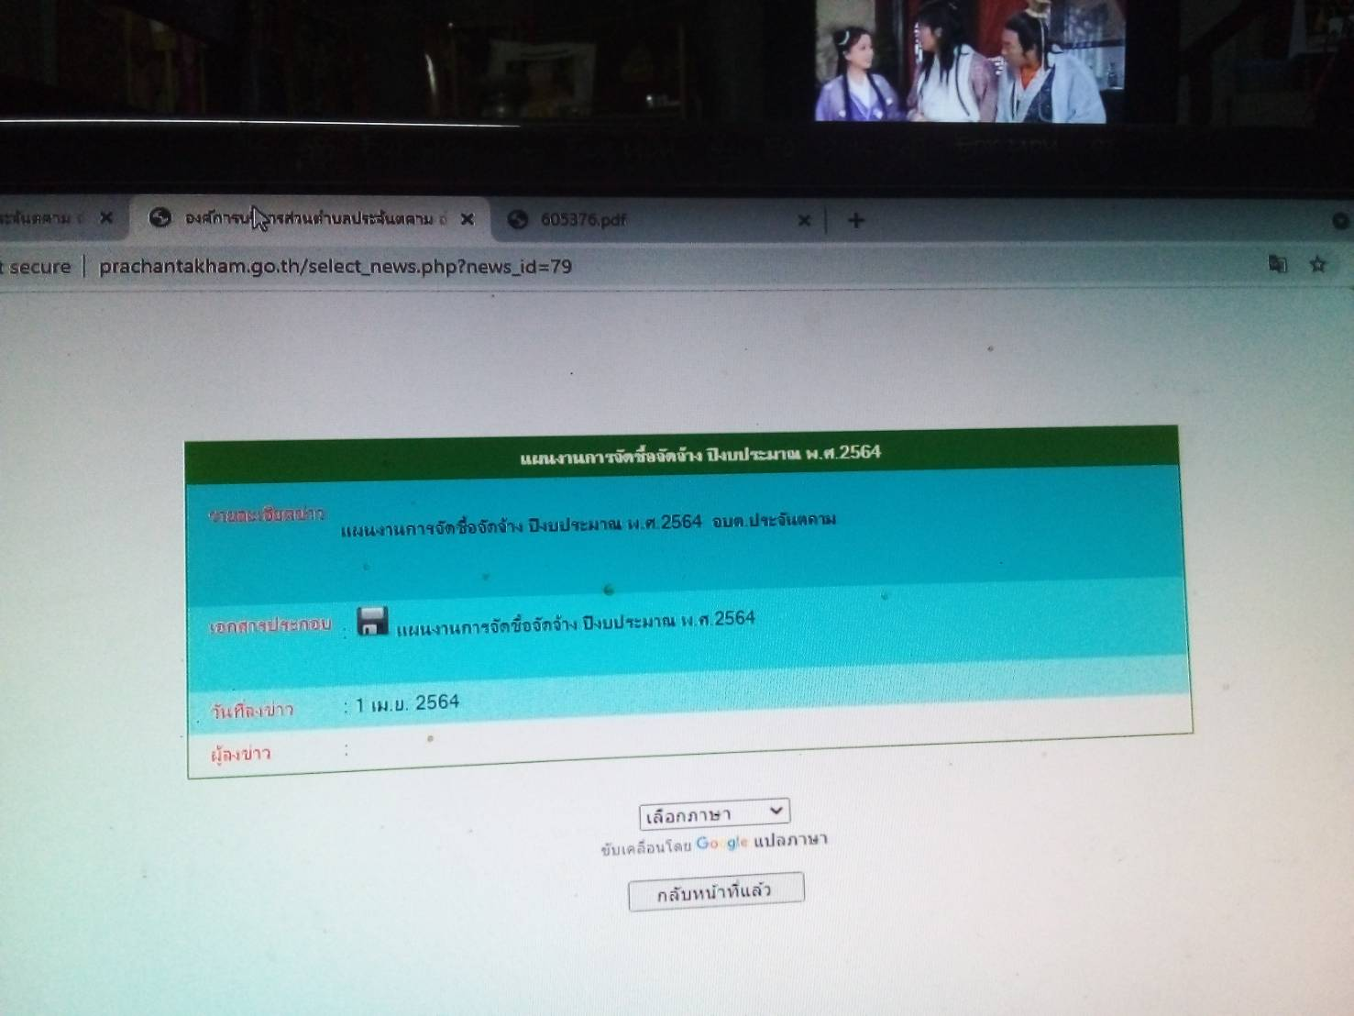

**รายงานการประชุมทำความเข้าใจผู้บริหารและพนักงาน**

รายงานการประชุมคณะผู้บริหาร พนักงานส่วนตำบล และพนักงานจ้าง จ้างเหมา

**ครั้งที่ 1/2565 วันที่ 15 เดือน มกราคม พ.ศ. 2565 เวลา 10.00 น.**

**ณ ห้องประชุมสภาองค์การบริหารส่วนตำบลประจันตคาม \*\*\*\*\*\*\*\*\*\*\*\*\*\*\*\*\*\*\*\*\*\*\*\*\*\*\*\***

เริ่มประชุมเวลา 10.00 น.

**ระเบียบวาระที่ 3 เรื่องติดตามการประชุมครั้งที่แล้ว**ง นายกองค์การบริหารส่วนตำบลประจันตคาม กล่าวเปิดประชุมคณะผู้บริหาร พนักงานส่วนตำบล และพนักงานจ้าง และดำเนินการประชุมตามระเบียบวาระการประชุมดังนี้

**ระเบียบวาระที่ 1 เรื่องที่ประธานแจ้งให้ทราบ**

**แนะนำคณะผู้บริหาร**

**ที่ประชุม รับทราบ**

**ระเบียบวาระที่ 2 เรื่องรับรองรายงานการประชุมครั้งที่แล้ว**

ผอ.กองคลัง ปลัด อบต. รับรองรายงานการประชุมครั้งที่ 9/2564 หากมีข้อแก้ไขเชิญขอแก้ไขรายงานการ ประชุมได้....หากไม่มีขอมติที่ประชุมรับรองรายงานการประชุมด้วย

ที่ประชุม มีมติรับรองรายงานการประชุมของแต่ละ ตำแหน่งและจะเสนอ หัวหน้าส่วนภายในอาทิตย์นี้

ที่ประชุม รับทราบ

ระเบียบวาระที่ 4 เรื่องเสนอเพื่อทราบ

นักทรัพยากรบุคคล - ในส่วนของงานบริหารงานบุคคลได้ติดตามในรายละเอียดการจัดทำใน ส่วนของ กองคลังส่งแล้วและกำลังตรวจสอบรายละเอียดถ้าตรวจสอบเรียบร้อย แล้วจะส่งให้ ผอ.กองไปดำเนินการต่อไปเหลือของกองช่างดำเนินการถึงไหนแล้ว และรบกวน นำมาให้ตรวจสอบด้วยเพื่อจะได้เป็นไปในแนวทางเดียวกัน ในส่วน ของสำนักปลัดฯ ส่งครบแล้วเหลือแค่คู่มือประกอบในการปฏิบัติงาน

นักวิเคราะห์ฯ ในส่วนของงานด้านนโยบายและแผน มีการดำเนินงานดังนี้

เมื่อที่ประชุมพร้อมกันแล้ว นายนัฐพล เดชสุภา ตำแหน่

1. การจัดทำแผนดำเนินงาน ประจำปีงบประมาณ 2565

ตามกระทรวงมหาดไทยว่าด้วยการจัดทำแผนพัฒนาของ อปท. พ.ศ. 2548และที่ แก้ไขเพิ่มเติม กำหนดให้ อปท.จัดทำแผนดำเนินงานเมื่อประกาศใช้ข้อบัญญัติ งบประมาณ ภายใน 30 วัน หรือภายในเดือนธันวาคมของปีงบประมาณ

2. การรายงานติดตามและประเมินผลแผนพัฒนาของ อบต.ประจันตคาม ปีงบประมาณ 2564 ซึ่งระเบียบกระทรวงมหาดไทย ว่าด้วยการจัดทำแผนพัฒนา ของ อปท. พ.ศ. 2548 (ข้อ 1) กำหนดให้มีการติดตามประเมินผลและรายงานให้ ผู้บริหารปีละ 1 ครั้ง ภายในเดือนธันวาคมหลังสิ้นปีงบประมาณ

ที่ประชุม รับทราบ

สำนักปลัด ในส่วนของ**งานด้านนิติการ** มีงานจะดำเนินการดังนี้

1. งานด้านการร่างสัญญา มีทั้งหมด 4 สัญญา

- สัญญาพนักงานจ้างทั่วไป

1. งานด้านควบคุมภายใน การจัดวางระบบควบคุมภายในของแต่ละหน่วยงาน ซึ่งมาวิเคราะห์และวางระบบในหน่วยงานของ อบต. ซึ่งจะดำเนินการจัดส่งให้สำนักงานตรวจเงินแผ่นดินภายในวันที่ 26 ธันวาคม 2564
2. เรื่องราวร้องทุกข์ เนื่องจากในช่วงไตรมาสที่ 1 เป็นช่วงฤดูฝน ซึ่งในปีที่ผ่านมาในช่วง

ดังกล่าวนั้น ได้ดำเนินการในการรับเรื่องราวและแก้ไขปัญหาแล้วในไตรมาสที่ 1 ของปี

นี้คาดหวังจะมีปริมาณหลายเรื่องซึ่งต้องเป็นกรณีไป

ที่ประชุม รับทราบ

นักพัฒนาชุมชน ในส่วนของ**งานพัฒนาชุมชน** มีงานจะต้องดำเนินการดังนี้

1. การรับลงทะเบียนผู้สูงอายุปีงบประมาณ 2564 ตั้งแต่บัดนี้ถึงสิ้นเดือน พฤศจิกายน 2564 จะต้องเป็นผู้สูงอายุทีเกิดขึ้นก่อน 1 ตุลาคม 2505

1. การรับลงทะเบียนผู้พิการ ปีงบประมาณ 2565 โดยเปิดลงทะเบียนตั้งแต่บัดนี้ถึงสิ้นเดือน พฤศจิกายน 2565 โดยมีบัตรความพิการ

โดยทั้งสองเรื่องอยู่ระหว่างการดำเนินการส่งหนังสือประชาสัมพันธ์ทุกหมู่บ้านและ ประสานงานกับฝ่ายทะเบียนขอบัญชีรายชื่อผู้มีอายุครบ 60 ปี เพื่อใช้ ประกอบการตรวจสอบคุณวุฒิผู้สูงอายุ

ที่ประชุม รับทราบ

ธุรการ ในส่วนของ**งานสารบรรณ**เป็นงานเอกสารทั่วไปไม่มีเรื่องที่เร่งด่วนรายงานตาม หนังสือปกติ

ที่ปะชุม รับทราบ

นักวิชาการเงินและบัญชี ในส่วนของ**การเงินและและบัญชี** จะต้องดำเนินการดังต่อไปนี้

1. แจ้งข้อมูลเกี่ยวกับรายได้ของอปท. ให้สำนักงาน ปปช. ประจำปี

งบประมาณ 2564

2. รายงานเงินฝากและเงินรายจ่ายของอปท. ประจำปีงบประมาณ

2564 ให้ท้องถิ่นอำเภอประจันตคาม

3. การจัดทำรายงานคลังท้องถิ่นจังหวัด (ELIA) ตารางรายได้ – รายจ่าย

ประจำทุกเดือนส่งให้คลังจังหวัด

4. ส่งข้อมูลในการจัดทำผลิตภัณฑ์ สาขา L การบริหารราชการและ

ป้องกันประเทศจังหวัด (GPP) ของจังหวัดปราจีนบุรี ให้คลังจังหวัดปราจีนบุรี

5. ตารางรายรับจริง - จ่ายจริง เป็นรายไตรมาสให้สำนักนโยบายการคลัง

6. ส่งงบแสดงฐานะการเงิน ประจำปีงบประมาณ 2564 ให้สำนักงาน

ตรวจเงินแผ่นดิน

7. รายงานการเงินของ อบต. ประจำปี 2564 ให้คลังจังหวัด

ที่ประชุม รับทราบ

เจ้าพนักงานจัดเก็บรายได้ ในส่วนของ**การจัดเก็บรายได้**จะต้องดำเนินการดังต่อไปนี้

เดือน ตุลาคม จัดทำรายงานการใช้ในเสร็จรับเงินและรายงานผลการจัดเก็บภาษี ประจำปี 2564

เดือน พฤศจิกายน ทำคำสั่งแต่งตั้งเจ้าหน้าที่จัดเก็บภาษีเจ้าพนักงานประเมิน

เจ้าพนักงานสำรวจสำหรับภาษีป้ายภาษีที่ดินและสิ่งปลูกสร้าง

เดือน ธันวาคม ออกสำรวจผู้ที่อยู่ในข่ายที่จะต้องชำระภาษีป้ายและ

ที่ดินและสิ่งปลูกสร้าง ประจำปี 2565 เพื่อจะมาชำระภาษีในพ.ศ. 2565 ต่อไป

ที่ประชุม รับทราบ

ผอ.กองคลัง ในส่วนของงานพัสดุ จะต้องดำเนินการดังนี้

1. รายงานพัสดุ ประจำปี 2564

ที่ประชุม รับทราบ

ผอ.กองช่าง ในส่วนของ**งานโยธา** มีงานดำเนินการดังต่อไปนี้

. โครงการตามข้อบัญญัติงบประมาณ พ.ศ. 2565 ซึ่งยังเหลืออยู่ จำนวน 10

โครงการ ยังไม่เบิกจ่าย ได้แก่ โครงการก่อสร้างถนนคอนกรีตเสริมเหล็กหลายสาย

ที่ประชุม รับทราบ

นายก อบต. ประธานที่ประชุม เรื่องการติดตามและประเมินผลของita ปีงบประมาณ พ.ศ. 2564 เรื่องการใช้ อำนาจของผู้บริหาร คะแนนเราตรงนี้ตก เนื่องจากอะไรให้ปลัดชี้แจงด้วยครับเพราะ ในการจะไปอบรบเกี่ยวกับงานที่พนักงานหรือพนักงานจ้างปฏิบัตินายกองค์การ บริหารส่วนตำบลประจันตคามให้ไปอบรมทุกครั้งไม่เคยขัดจะลงไปว่าผู้บริหารไม่ไห้ ไปอบรมไม่ได้

ปลัด อบต. เป็นความเข้าใจผิดของผู้ลงปฏิงานภายในคะลงผินไม่ลงว่าไม่มีเลยแทนที่จะลงว่า มากที่สุด คราวนี้จะทำความเข้าใจให้พนักงานลงให้ถูกต้องคะ

ที่ประชุม รับทราบ

งานส่งเสริมการเกษตร ไม่มี

ที่ประชุม รับทราบ

**ระเบียบวาระที่ 5 เรื่องอื่นๆ**

นายก อบต. มีผู้ใดจะเสนอเรื่องราวต่อที่ประชุมอีกหรือไม่ ถ้าไม่มีขอปิดการ

ประชุมเพียงเท่านี้

ปิดประชุมเวลา 12.00 น.

(ลงชื่อ) พรทิพย์ มานะต่อ ผู้บันทึกรายงานการประชุม

(นางพรทิพย์ มานะต่อ)

ผู้ช่วยเจ้าพนักงานธุรการ

(ลงชื่อ) พวงทอง อำนวยสมบัติ ผู้ตรวจรายงานการประชุม

(นางสาวพวงทอง อำนวยสมบัติ)

ปลัดองค์การบริหารส่วนตำบลประจันตคาม